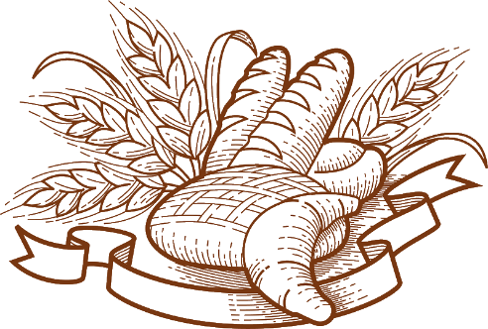
ПРАЙС-ЛИСТ
Заметки:

